Son’s of Magic

"(...) Há eras, um terrível mal se espalhou pelo mundo, causando espanto e terror, do simples e humilde camponês da fazenda até o mais bruto e temível imperador, essa peste se chamava, a Geada Branca."

A Geada Branca, sob o comando da itinerante e implacável Anne Vengerberg, deixou marcas avassaladoras e incuráveis em todos os 8 cantos do mundo inteiro, marcas que são perceptíveis até os dias de hoje, entretanto, antes de entendermos o que foi a Geada e como ela surgiu, devemos voltar um pouco mais...

**-Nilfgaard, Ano de 883 –** O Império mais poderoso dentre os 8 reinos não se fez apenas de bondade e justiça, na verdade, esse império constituía-se de uma forma bem, bem diferente...

Nesse reino, tinham-se duas opções: tenha honra ou tenha vida. Tudo era controlado por bandidos, desde a plebe - com seus míseros ladrões, charlatões, artistas de rua, bruxos e magos exilados das escolas. Eles matavam e roubavam pra sobreviver das migalhas dos nobres da cidade, que também eram ladrões, só que de alta classe.

Dentre os piores e mais desgraçados lideres políticos e militares dessa cidade, estava um alto membro da nobreza, um grão mestre paladino de renome, com seus cabelos loiros e olhos azuis cor-de-mar, com apenas 19 anos tinha entrado para o conselho supremo da igreja e aos 21 liderava exércitos pelos campos de batalha para saquear e dizimar vilarejos em nome de Deus. Seu nome? Arthas – E ele nunca havia perdido uma batalha, por isso recebeu o título de:

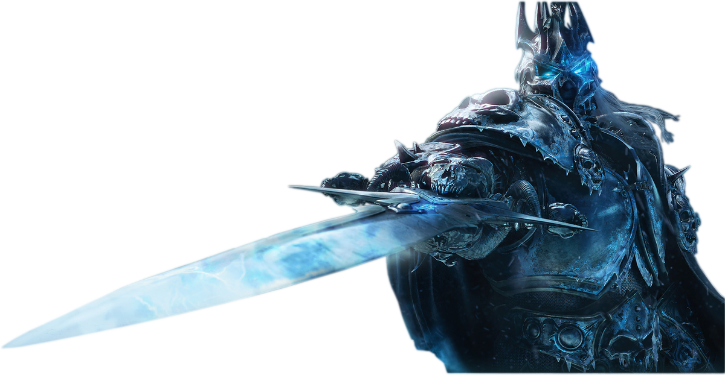

**Arthas - O Guerreiro dos Deuses**.

Nessa época, os humanos ainda nem sonhavam com a magia, também pudera... Se o caos e o sangue já se espalhavam pelo mundo como a lua espalha sua luz no mar, imagina o que os humanos fariam se tivessem em suas mãos algo tão magnânimo e forte como a magia, só de pensar... Por sorte, todos desconheciam a magia, exceto uma pessoa, Arthas - que por sua ambição em crescer ainda mais no campo de batalha, teve o interesse de ressuscitar um dos antigos livros da biblioteca do alto clero para descobrir os segredos mais obscuros da igreja.

Em uma de suas leituras secretas na biblioteca de Nilfgaard, Arthas descobriu que havia algo no corpo humano, antes, nunca explorado e muito menos conhecido... uma força, que ia além do corpo e provinha da alma. Porém, só havia uma forma de desperta-la, através da dor.

Essa “essência” oculta no corpo humano só podia ser externada quando o corpo fosse exposto a uma dor suficiente que o fizesse recorrer a algo sobrenatural, a algo que ele não tem controle nem ciência, a magia. Porém, humano nenhum poderia resistir a essa dor, pois ela era maior do que a perda de um dedo, ou de um braço, ou de cada membro do seu corpo... Era a dor de perder a sua própria alma.

Arthas sabia que ninguém sobreviveria a esse experimento, porém, o livro fazia menção a uma certa pedra, conhecida como **Heartstone** ou**, Pedra do Coração**. Essa pedra seria capaz de absorver a essência das pessoas expostas a tais dores, mesmo que pra isso, a pessoa morresse. Mas isso não era um problema para Arthas, afinal, ele precisava da magia e não das pessoas vivas, e matar nunca foi um dilema pra ele.

Depois de incessantes buscas e explorações, ele finalmente encontrou a pedra mencionada no livro, e isso foi apenas o estopim para que seus testes começassem – com autorização do imperador de Nilfgaard, Arthas começou a torturar e matar pessoas, aprisionando suas próprias almas naquela pedra amaldiçoada e, claro, o imperador não dava a mínima para o que o líder prodígio do seu exercito santo fazia, desde que ele ganhasse as batalhas.

Mesmo depois de milhares de almas aprisionadas, essências absorvidas e vidas desperdiçadas, a Hearthstone parecia estar completamente carregada de Magia, entretanto, nenhum livro e nenhum humano sabiam como usar aquela força acumulada nela, era praticamente inútil continuar matando pra nada, então, por não saber como usar a pedra, o Império parou com o projeto, proibiu Arthas de continuar seus experimentos, e ocultou cada morte, como se nada disso tivesse acontecido, e bem, se você está lendo isso agora, é porque o império falhou em acobertar seu segredo obscuro, bom, pelo menos um deles.

**-Vizima, Temeria, Ano de 898 –** Quase 15 Anos após a reativação de Hearthstone, apesar de nunca usada, sua energia ficava cada vez mais intensa. Da mesma forma em que os ventos se agitavam cada vez mais na capital de Temeria, Vizima – A Jóia do Norte.

E esse nome não foi lhe dado por acaso, neste império, outrora o mais forte dentre os 8 reinos, habitavam os homens e mulheres mais honrados e justos que esse mundo já viu, a oposição perfeita à Nilfgaard, não só em localidade, mas em conduta e moral. Lendas diziam que por tamanha bondade e sabedoria dos imperadores de Temeria, os deuses os abençoaram com o **Sangue Ancestral,** habilidade única, hereditária entre os reis, que dava ao portador a honra de falar com os deuses.

Entretanto, Temeria não estava nos seus melhores dias, principalmente com a sua decadência na guerra contra Nilfgaard, e um grande exercito marchava em direção a Vízima, os temerianos com certeza já viveram dias de gloria, mas era evidente que eles haviam passado.

A Duquesa de Vízima, Sylvannas Windrunner, em um ato de desespero, solicitou em seu conselho a presença do seu arqui-alquimista, e lhe fez um apelo para que, durante os 8 dias que Nilfgaard levaria pra chegar até Temeria, ele retomasse a busca de Arthas sobre a Magia, e recuperasse a **Heartstone**, pois essa era a única chance que eles tinham de não serem dizimados nessa guerra, pela primeira vez a Temeria iria abandonar a sua honra em prol da vitória... Se conseguissem.

Em poucos dias, o arqui-alquimista, Thigas Septyn, conseguiu recuperar a Hearthstone, e não foi difícil, visto que por ser um objeto amaldiçoado, ele foi abandonado em uma vila Nilfgaardiana, onde todos haviam sido mortos para encantar a pedra mágica.

E com as pesquisas de Arthas e os livros da biblioteca Temeriana, em pouco tempo, Thigas foi capaz de descobrir como liberar o poder da pedra: Através de uma língua élfica morta e símbolos desconhecidos pelo alquimista, mas bem conhecidos pelos seus antepassados, e descritos nos livros que ele possuía.

Agora, ele só precisava de um alvo, um receptáculo para todo aquele poder, e ele não conseguia pensar em ninguém melhor que sua filha, Anne Vengerberg. Porque ela era a única pessoa que ele conseguiria influenciar, mesmo depois de se tornar uma criatura arcana, mágica, ou seja lá o que for que ela iria se transformar. E então, o ritual foi feito, e pela primeira vez:

**A Magia chegou ao mundo dos Humanos – 898, Temeria**

Quando pensamos em magia, a primeira coisa que vem na nossa mente é a fantasia, o encanto do poder, uma coisa bela e fascinante, misticamente elegante e chamativa, algo que todos querem ter e que todos admiram, mas, da primeira vez que a magia apareceu no mundo, não foi bem esse o pensamento que todos tiveram.

Caos, morte, destruição. Se magia tivesse uma definição correta, seria essa. Pouco se sabe do que aconteceu após a libertação da energia presa na pedra, e a transferência dela para o corpo de uma mulher humana, existem vários livros sobre essa história, e cada um fala uma coisa diferente. As únicas coisas que são de fato comprovadas, é que as almas presas na Heartstone, estavam tão atormentadas, que os seus fantasmas criaram vida e os espectros deram origem a milhares de vozes dentro da cabeça de Anne, controlando-a, o que a fez se tornar a líder da Geada Branca, também conhecida como, O Exercito dos Mortos, ou até mesmo, Os Espectros de Nilfgaard.

Junto com a liberação de toda a Energia da Heartstone, houve um colapso tão imenso no tempo-espaço, que fendas, para diferentes mundos, se abriram ao redor de todos os reinos, eram um Total de 8 Fendas, uma aberta em cada império, e de cada uma delas saia um ser diferente. Os imperadores não sabiam o que significava aquilo, mas tinham certeza de uma coisa, todas precisavam ser fechadas.

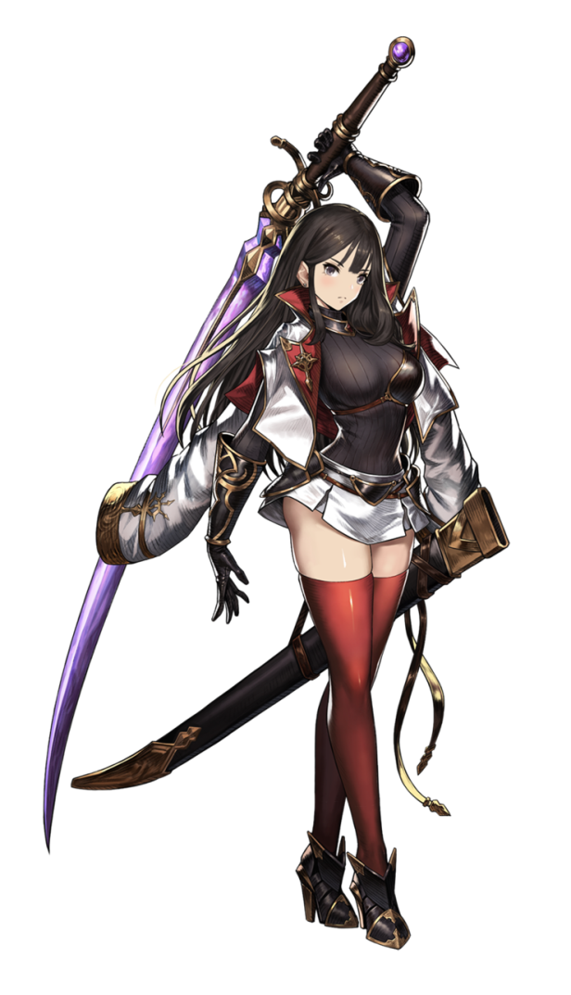Ninguém sobreviveu em Vizima, ninguém sobreviveu no exercito de Nilfgaard, e se nada fosse feito, ninguém sobreviveria em nenhum dos 8 reinos, pois a Geada Branca massacrava tudo e todos, e não cessaria até que o ultimo humano fosse morto, especialmente, quem deu inicio a tudo isso: Arthas.

**A Ascensão e Queda da Geada**

Cada vez mais longe a Anne ia com o seu exercito, e cada vez mais ele aumentava, conforme ela dizimava mais e mais povos. Era claro que algo precisava ser feito, mas o que?

Os reinos nunca haviam se aliado, não todos, e não ao mesmo tempo, mas pela primeira vez, foi preciso, pois acima de qualquer guerra, acima de qualquer desejo, estava a necessidade de parar a Geada, ou em cerca de meses, não haveria mais nenhuma alma viva pisando sobre o solo desta terra.

E então, um conselho com os maiores imperadores, reis, lideres políticos, nobres e duques fora criado, e todos votaram em unanimidade em uma aliança provisória de paz e união entre todas as nações até que Anne Vengerberg estivesse morta.

Essa aliança entre todas as 8 nações, foi denominada **O Zodíaco do Império.** Eles eram fortes, com seu exercito dez vezes, não... Cem vezes maior que a Geada Branca, entretanto, números não eram suficiente para deter tamanho poder, eles precisavam de mais, de alguém que pudesse combater Magia com Magia.

**A grande oposição à Magia Branca**

O Alquimista Branco de Olhos azuis das ilhas de Skellige – Este era o único homem, depois de Arthas, que progrediu imensamente em seus estudos a ponto de se aproximar de algo que todos apelidavam de Mágica, seu nome foi desconhecido por muito tempo, mas depois de sua morte, ecoa-se em todas as cavernas e tavernas o nome deste alquimista: Verys d’Salém. Porém, diferente de Arthas, ele não possuía a Heartstone, e por isso, seus experimentos não gerava nada além de mortes, mas com a abertura dos 8 Portais, isso estava prestes a mudar.

Verys d’Sálem participou de uma expedição em um dos portais abertos pela Heartstone, e algo que ele nunca encontrou antes no mundo humano, ele achou naquele lugar. E não era de se admirar, os portais tinham tudo de mais estranho, obscuro e inimaginável por todos nós antes de acabarmos com as nossas vidas entrando nele. Mas isso já não importa mais, o importante é que em uma de suas expedições, Verys conseguiu uma erva rara capaz de fazer um humano resistir a qualquer tipo de dor, inclusive a de seus experimentos. Foi aí que Verys se perguntou algo que Arthas nunca havia se questionado: - E se ao invés de matarmos e absorvermos o poder para a Heartstone, fizéssemos a cobaia sobreviver a dor e despertar sua magia interior?

Mas dessa vez, tudo seria diferente, com a ajuda de sua leal assistente, Verys seria a sua própria cobaia, e passaria por todo experimento de dor, pois se ele fracassasse, a vida dele seria a última que ele iria tirar. Mas para a sorte dele, e de todos os reinos, ele sobreviveu – E com isso, a magia interior nasceu. Não aquela que era extraída, mas a que ficava presa e vinculada a sua própria alma, uma magia puramente criada pela dor, também conhecida como **Magia Negra**, e com ela, **O Primeiro Bruxo.**



**Os Guerreiros do Império**

Todos, inclusive eu e você, sabíamos que isso não era o suficiente para deter a Geada Branca – Claro, por que pensaríamos o contrário? Um exercito com a Magia e com milhares de espectros atormentados como aliado, quem seria capaz de deter tamanho poder? O Exercito do Zodíaco? – Sozinho, Jamais. O Bruxo Verys? – Talvez, se ele fosse imortal e estivesse sempre sob o efeito da erva de não sentir dor, então... Quem?

Os reinos precisavam de mais uma força, e desta vez, de guerreiros experientes, sagazes, habilidosos e com muita, muita coragem. Os Impérios não detinham esse poder, na verdade, somente um cavaleiro, um sábio soldado de guerra, detinha todas as 5 Virtudes do combate – Mu’Jhin. Então, o Zodíaco solicitou seu auxilio, enviando o melhor cavaleiro de cada Império para treinar com ele, e serem aprimorados, de corpo e alma.

Após um longo treinamento - Na verdade, não tão longo, eles não tinham o luxo de serem treinados por mais de 1 ou 2 anos – Eles estavam prontos, e o Zodíaco, também. Então eles atraíram toda a Geada Branca para o norte, usando uma isca fácil: Arthas, afinal, não havia ninguém que a Anne Vengerberg mais queria ver morto nesse mundo do que o precursor de toda Magia, esse falso paladino que aprisionava e torturava seus experimentos, que agora, estavam livres, e com sede de vingança.

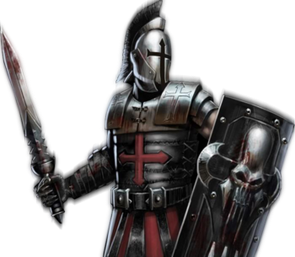

**A Batalha do Norte, 914**

Pense em uma guerra, mesmo, tente imaginar o que foi esta batalha, pensa que se assemelha a fome e a peste causada pelos desencontros de Nilfgaard e Temeria durante longos anos de guerra incessante nas fazendas, florestas, vilarejos e grandes cidades que foram arrastados como folha no vento durante tal guerra? Bem, nada que você pensou chega perto do que essa batalha realmente foi, e no que ela representou para todo o mundo. Os Impérios mal sabiam, mas uma de suas batalhas mais sangrentas, brutal e cruel – Estava prestes a eclodir.

O Exército estava pronto, e nada se ouvia, nada além do vento frio e estremecido que descia das montanhas e ficava preso nas gargantas dos soldados temerianos, nilfgaardianos e de todos os outros 6 impérios. Nada se falava, sentia-se as gargantas dos soldados secas, suas mãos congeladas segurando suas armas de metal, que tremiam junto com as pernas de metade do campo de batalha, a bravura os havia deixado – E em meio a tudo isso, um nevoeiro branco se aproximava pelo Sul, e mais adiante a ele, um cavalo, e uma cavaleira – Anne Vengerberg, e a Geada Branca, haviam chegado.

Os lobos uivavam, as árvores se desprendiam de suas folhas e o sangue manchava o céu, a neve e o vento do Norte – A guerra estava próxima do seu fim, milhões de corpos caídos pelo chão, nenhum Império teve o luxo de dizer que saiu ileso desta batalha, na verdade, se continuasse existindo algum império, já seria uma vitória a se contar – Anne também estava esgotada, depois de uma luta contra o Verys e contra os 8 Emissários do Império, juntos de seu mestre, Mu’Jhin – Ela estava de joelhos, mas eles, não estavam muito melhores que ela, todos caídos no chão e respirando com a ultima força de seus pulmões.

Somente uma pessoa estava ilesa, uma que não participou da Guerra pois o império já não confiava mais nele: Arthas. Pouco a pouco ele foi se aproximando da Anne, caída no chão, ele era o único que ainda tinha forças pra acabar com ela, e ao se aproximar o suficiente, Arthas chutou para longe a arma de Anne, e a ergueu pelo pescoço, e quando todos pensavam que ele iria finalmente acabar o que ele mesmo havia começado... Ele começou a sugar o poder da Anne para si mesmo, e, com isso, um forte e estrondoso vendaval surgiu do céu, afastando todos que estavam ao redor deles, e no epicentro dessa ventania, estava Anne sendo rendida por Arthas.

Olivia, uma paladina de alta classe, ficou responsável pela vigia de Arthas, e ela iria falhar em seu trabalho, entretanto, em um ato de heroísmo, a paladina evocou do céu uma luz, de tamanho poder, que perfurou o vendaval e acertou Arthas diretamente em seu braço, ela sabia que a luz divina não surte efeitos sob os paladinos, mas naquele instante, Arthas já havia abandonado sua classe e sua essência, há muito tempo.

**O Fim da Guerra, 914**

O Braço de Arthas foi completamente incinerado, e, posteriormente, desintegrado. Isso fez com que Anne caísse no chão, já fraca e esgotada, ela se teletransportou para o mais longe que conseguia dali, e Arthas, após o fim do vendaval, nunca mais foi visto, nem mesmo, nos dias de hoje.

Os vivos que restaram no campo de batalha, pouco a pouco, começaram a erguer as cabeças em direção ao céu, e viram, finalmente, a luz do dia – O Sol iluminava outra vez a superfície do mundo, a nevoa se esvaeceu e a Geada à acompanhou. A Geada Branca nunca mais apareceu, entretanto, suas marcas e suas raízes nunca deixaram de ser vistas, do mais antigo ancião, até a mais nova criança, todos sabem o que foi a Geada, e o que ela causou nesta terra... O Local de origem da Magia – Vizima, foi fechado para sempre, e aquele local ficou conhecido como: **A Cicatriz Arcana.**

Pouco se sabe sobre os sobreviventes da guerra, só que eles nunca quiseram comentar sobre o assunto, e menos ainda sabe-se sobre os mortos que ela causou, mas muitas crianças ficaram órfãs ao fim de tudo – Mas, em pouco tempo, tudo voltaria normal, a impiedade e a maldade humana continuaria assolando cada reino, e as pesquisas jamais iriam cessar, não importa quantas pessoas morressem pra isso, mas uma coisa era certa, a Guerra do Norte, não havia de fato acabado, alias, não sabe-se quando, nem muito menos onde, mas a Geada branca há de voltar.

